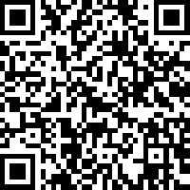
Министерство образования Республики Тыва
(наименование лицензирующего органа)

Выписка
из реестра лицензий по состоянию на 10:47 «17» февраля 2025 г.

- Статус лицензии: действующая
(действующая / приостановлена / приостановлена частично / прекращена)

- Регистрационный номер лицензии: № Л035-01287-17/00255110

- Дата предоставления лицензии: 14 августа 2019

- Полное и (в случае, если имеется) сокращенное наименование, в том числе фирменное наименование, и организационно-правовая форма юридического лица, адрес его места нахождения, государственный регистрационный номер записи о создании юридического лица:
Муниципальное бюджетное образовательное учреждение дополнительного образования Центр Детского Творчества "Олчей удазыны" Тоджинского района Республики Тыва (ЦДТ «Олчей удазыны»). Место нахождения: 668530, Республика Тыва, Тоджинский район, с. Тоора-Хем, ул. Комсомольская, д. 29. ОГРН: 1031700552861.

(заполняется в случае, если лицензиатом является юридическое лицо)

- Полное и (в случае, если имеется) сокращенное наименование иностранного юридического лица, полное и (в случае, если имеется) сокращенное наименование филиала иностранного юридического лица, аккредитованного в соответствии с Федеральным законом «Об иностранных инвестициях в Российской Федерации», адрес (место нахождения) филиала иностранного юридического лица на территории Российской Федерации, номер записи об аккредитации филиала иностранного юридического лица в государственном реестре аккредитованных филиалов, представительств иностранных юридических лиц:

(заполняется в случае, если лицензиатом является иностранное юридическое лицо)

- Фамилия, имя и (в случае, если имеется) отчество индивидуального предпринимателя, государственный регистрационный номер записи о государственной регистрации индивидуального предпринимателя, а также иные сведения, предусмотренные пунктом 3 части 1 статьи 15 Федерального закона «О лицензировании отдельных видов деятельности»:

(заполняется в случае, если лицензиатом является индивидуальный предприниматель)

- Идентификационный номер налогоплательщика: 1703002370

- Адреса мест осуществления отдельного вида деятельности, подлежащего лицензированию: 668530, Республика Тыва, Тоджинский район, с. Тоора-Хем, ул. Комсомольская, д. 29;

- Лицензируемый вид деятельности с указанием выполняемых работ, оказываемых услуг, составляющих лицензируемый вид деятельности: на осуществление образовательной деятельности по реализации образовательных программ по видам образования, уровням образования, по профессиям, специальностям, направлениям подготовки (для профессионального образования), по подвидам дополнительного образования:
Дополнительное образование
№ п/п | Подвиды
1 | 2
1 | Дополнительное образование детей и взрослых

- Номер и дата приказа (распоряжения) лицензирующего органа о предоставлении лицензии: № 279 от 14 августа 2019

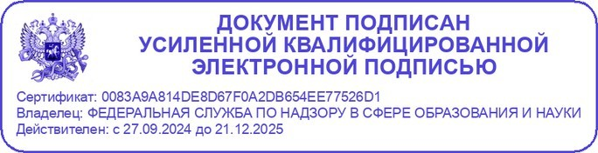

Выписка носит информационный характер, после ее составления в реестр лицензий могли быть внесены изменения.

